LES COMMENDES NECESSAIRES POUR TROUVER LES INFORMATIONS CONCERNANT

1. Commende pour trouve le numero de series:

* sudo cat /sys/class/dmi/id/product_serial
->rep: “CCN0BC030544496”

2. Commende pour ajouter le projet de vs code sur github :

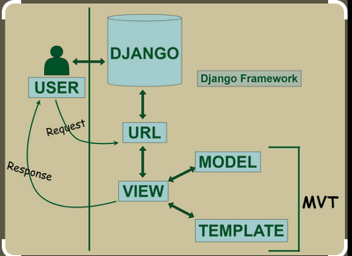
3. comment django fonctionne avec le URL,View,Model et Template (MVT) :

